ΙΣΤΟΡΙΑ
Α΄ ΤΑΞΗ ΕΝ.Ε.Ε.ΓΥ.-Λ.
3^{ο} ΘΕΜΑ
Αφού διαβάσετε το παρακάτω κείμενο, να απαντήσετε στις ερωτήσεις:
- Πότε, πού και πώς δολοφονήθηκε ο Ιωάννης Καποδίστριας; (μονάδες 10)
- Ποιοι δολοφόνησαν τον Ιωάννη Καποδίστρια; Πώς τιμωρήθηκαν οι ένοχοι; (μονάδες 15)
Μονάδες 25

ΚΕΙΜΕΝΟ
Το πρωί της 27 Σεπτεμβρίου 1831 ο Ιωάννης Καποδίστριας δολοφονήθηκε από τον Κωνσταντίνο και τον Γεώργιο Μαυρομιχάλη. Κτυπήθηκε μπροστά στον ναό του Αγ. Σπυρίδωνα στο Ναύπλιο. Ο συνοδός του Κυβερνήτη πλήγωσε τον Κωνσταντίνο Μαυρομιχάλη, ο οποίος αδυνατώντας να διαφύγει πιάστηκε από το οργισμένο πλήθος και θανατώθηκε οικτρά. Ο Γεώργιος Μαυρομιχάλης [...] κατέφυγε στη γαλλική πρεσβεία. [...] Στην ανάκρισή του ο Γεώργιος Μαυρομιχάλης αρνήθηκε κάθε συμμετοχή στο έγκλημα. Αυτόπτες όμως μάρτυρες βεβαίωσαν ότι αυτός μαχαίρωσε τον Κυβερνήτη τη στιγμή που τον πυροβολούσε ο Κωνσταντίνος Μαυρομιχάλης. Συγκροτήθηκε στρατιωτικό δικαστήριο για να τον δικάσει. [...] Ο Γεώργιος Μαυρομιχάλης καταδικάστηκε σε θάνατο και εκτελέστηκε.

Λούκος, Χ. (1988). Η Αντιπολίτευση κατά του Κυβερνήτη Ιω. Καποδίστρια 1828-1831 (σ. 375). Θεμέλιο.

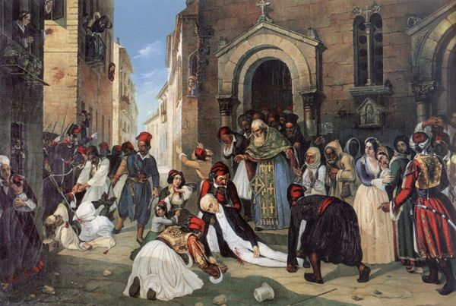
Για την απάντησή σας μπορείτε, αν θέλετε, να αξιοποιήσετε την παρακάτω εικόνα:

Πηγή: Τσόκος, Δ. (1850). Η δολοφονία του Καποδίστρια, λάδι σε καμβά, 1,85 χ 1,24 μ.. Τεργέστη: Πινακοθήκη Ελληνικής Κοινότητος.

κτυπήθηκε = πυροβολήθηκε
συνοδός = αυτός που τον προστάτευε
πλήγωσε = τραυμάτισε
αδυνατώντας = μην μπορώντας
διαφύγει = γλιτώσει
οικτρά = με πολύ άσχημο τρόπο
κατέφυγε = πήγε σε ασφαλές μέρος
συγκροτήθηκε = οργανώθηκε ένα σύνολο
εκτελέστηκε = θανατώθηκε

